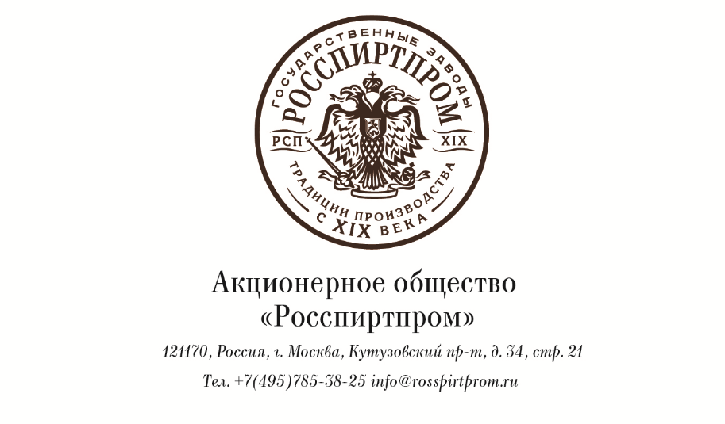
Справка по п. 4.5. Сведения об основной номенклатуре и объемах выпуска и реализации основных видов продукции (работ, услуг) за три отчетных года, предшествующих году включения АО в прогнозный план (программу) приватизации федерального имущества, акты планирования приватизации имущества, находящегося в собственности субъектов Российской Федерации, муниципального имущества и плановые показатели объемов выпуска и реализации на текущий год (в натуральных и стоимостных показателях)

АО «Росспиртпром» (далее также – Общество) сведения об основной номенклатуре и объемах выпуска и реализации основных видов продукции (работ, услуг) за три отчетных года и 12 месяцев 2023 года, а также плановые показатели объемов выпуска и реализации на текущий год.
Статья в соответствии с расшифровкой «21. Выручка» по МСФО | 2020 |  |  | 2021 |  |  | 2022 |  |  | 12 месяцев 2023 (оценка РСБУ) |  |  | 2023 (ОП)
 | Объем производства | Объем отгрузок /перевозок | Сумма, млн руб. | Объем производства | Объем отгрузок /перевозок | Сумма, млн руб. | Объем производства | Объем отгрузок /перевозок | Сумма, млн руб. | Объем производства | Объем отгрузок /перевозок | Сумма, млн руб. | Объем производства | Объем отгрузок /перевозок | Сумма, млн руб.
Реализация спирта, млн дал | 19,9 | 20,1 | 12 005 | 19,1 | 19,2 | 12 074 | 19,8 | 19,5 | 12 145 | 16,7 | 17,0 | 11 080 | 18,9 | 19,5 | 12 918
Реализация сухой барды, тонн | 72 651 | 72 791 | 771 | 71 363 | 70 942 | 1 141 | 83 628 | 83 915 | 1 151 | 72 317 | 72 065 | 954 | 79 949 | 79 949 | 893
Предоставление услуг, млн дал | - | 17,54 | 648 | - | 15,95 | 638 | - | 16,52 | 647 | - | 15,51 | 692 | - | 16,5 | 714
По оценке 12 месяцев 2023 года основная доля выручки по группе компаний АО «Росспиртпром» (92,1%) приходится на спиртовое направление деятельности. В Таблице представлены объемы реализации основных видов продукции в натуральных и стоимостных показателях по данному направлению.

